Raaka-aineiden tunteminen Opiskelija________________

1. Selvitä mitä tarkoittaa
   1. separointi
   2. vakiointi
   3. homogenointi
   4. pastörointi
2. Kestävätkö seuraavat tuotteet pitkäaikaista kuumentamista
3. kahvikerma
4. ruokakerma
5. kermaviili
6. smetana
7. ranskankerma
8. a) Mistä jyvän osasta tehdyt jauhot leipoutuvat parhaiten?

b) Selitä sana: hiutale

1. Selitä sana: suurimo
2. Selitä sana: lese
3. Mitkä ovat tuoreen kalan tuntomerkit?
4. Vakiolihalajitelmat on käytössä ammattikeittiöissä. Mitä sinulle kertoo seuraavat lajitelmat?

1. NE
2. S0
3. R1
4. Kananmunalla on hyvin monta hyvää ominaisuutta ruuanvalmistuksen kannalta. Selosta, mitä ominaisuudet ovat!
5. Miksi rasvaa käytetään ruoanvalmistuksessa ja leivonnassa? Milloin kannattaa valita rasvaksi öljy, milloin margariini?
6. Missä lämpötilassa säilytät
7. jauheliha
8. tuorekala ja tyhjiöpakatut kalavalmisteet
9. kuoritut ja paloitellut kasvikset
10. öljy
11. pakasteet
12. banaani
13. Tunnista seuraavat kasvit

a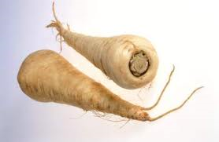 B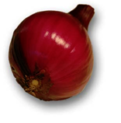 c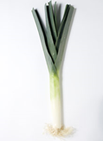 d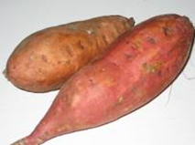

e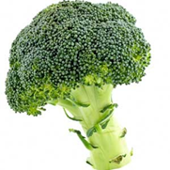 f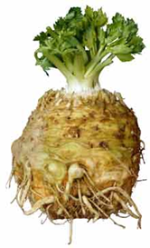 g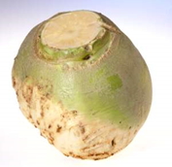 h